Práctica 4. Narrativa de la base de datos para Productores de Energía

**Objetivo.** Desarrollar la base de datos descrita en la narrativa siguiendo una metodología de análisis de base datos, considerando estrategias para modelar herencia de datos, y desarrollando el diagrama entidad en sus diferentes versiones según sea necesario**.**

**Procedimiento**.

1. Analizar la narrativa del problema de forma general y después de forma particular.
   1. La recomendación es que desarrolle el diagrama por partes, de preferencia avance de 1 a 2 párrafos hasta terminar la narrativa y conectar las partes del modelo de base de datos.
2. En una primera iteración del modelo, use la relación “es un” en caso que detecte entidades jerarquizadas (e.g. “ingeniero” es un tipo de “empleado”)
3. En una segunda iteración del diagrama. Repase de jerarquías exclusiva en el MER <https://drive.google.com/file/d/17o69ZJm_WLZxpEZH2pmGpF1cq87go8L8/view> Posteriormente, elevar la madurez del diagrama reemplazandos las relaciones “es un” por alguno de los siguientes símbolos según corresponda:

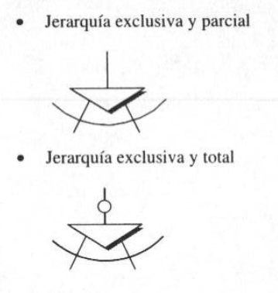

Figura 1. Jerarquías o generalidades de datos

1. Construya el Diagrama Entidad Relación
   1. Conectar entidades y relaciones
   2. Identificar o inferir las cardinalidades en el diagrama ER.
   3. Realice este paso **iterativamente** hasta que el modelo o diagrama de entidad relación esté **refinado**, es decir; eliminando posibles **redundancias** (eliminando o modificando entidades y relaciones), eliminando errores de **interpretación** y **ambigüedades** en la semántica de las relaciones y entidades.
2. El diagrama puede realizarlo en algún software visto en clase. Se sugiere usar **google drawings** para desarrollarlo en un ambiente colaborativo.
3. Agregue en su reporte un **campo de conclusiones,** donde explique cuántas **versiones** del diagrama se usaron, cual fue el **principal problema de modelado** que enfrentó. Defienda su modelo, explique las **razones** más importantes que justifiquen las **decisiones que tomó para diseñar su modelo**, explique si su modelo soluciona el problema del cliente.
4. Desarrollé el documento con el diseño preliminar bajo el siguiente formato.

* Autores
* Introducción (explicación de la propuesta de solución)
* Desarrollo (incluir la solución por escrito y los diagramas para los puntos del 1 al 3)
* Conclusiones (explique las razones por que las que su solución si satisface el problema)

**Anexos:**

1.- Narrativa

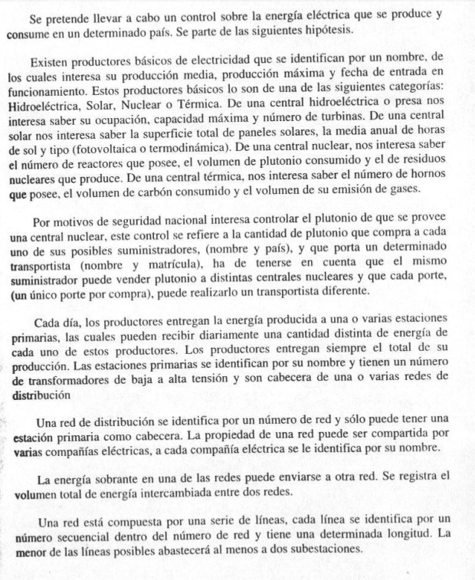

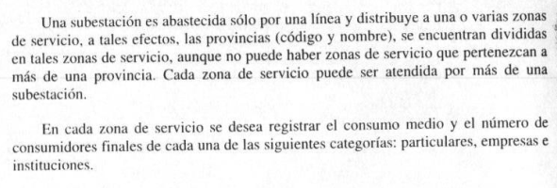

2. Sugerencia de análisis

| **idP** | **Texto** | **Entidades** | **Relaciones** |
| --- | --- | --- | --- |
| **1** | ***Se pretende llevar a cabo un control sobre la energía eléctrica que se produce y consume en un determinado país.*** |  |  |
| **2** | 2.1 Existen **productores básicos** de electricidad que se identifican por un nombre, de los cuales interesa su producción media, producción máxima y fecha de entrada en funcionamiento.  2.2 Estos productores básicos ***son de una*** de las siguientes ***categorías***: **Hidroeléctrica, Solas. Nuclear o Térmica.** De una **central hidroeléctrica** o presa nos interesa saber su ocupación, capacidad máxima y número de turbinas.  2.3 De una **central solar** nos interesa saber la superficie total de paneles solares, la media anual de horas de sol y tipo (fotovoltaica o termodinámica).  **2.4 De una central nuclear, nos interesa saber el número de reactores que posee, el *volumen de plutonio* consumido y el de residuos nucleares que produce.**  2.5 De una **central térmica,** nos gustaría saber el número de hornos que posee, el volumen de carbón consumido y el volumen de su emisión de gases. | **Productores Básicos de Electricidad (PBE).**  **Central Hidroeléctrica (CH)**  **Central Nuclear (CN)**  **Central Solar (CS)**  **Central Termica (CT)** | ***[Tipos productores de energía]***  **Es un (tipo de)** |
| **3** | 3.1 Por motivos de seguridad nacional interesa ***controlar*** el plutonio (PU) de que se provee una **central nuclea**r, este control se refiere a la cantidad de plutonio que ***compra*** a cada uno de sus posibles **suministradores** (nombre y país). y que poca un determinado **transportista** (nombre y matrícula),  3.2 ha de tenerse en cuenta que el mismo **suministrador/proveedor** puede **vender** plutonio a **distintas centrales nucleares** y que cada envío (*un único envío por compra*), pueda realizarlo un **transportista** diferente. | ***CN***  **Suministrador/Proveedor PU (P-PU)**  **Transportista (T)** | ***[Control de CN]***  **Comprar (controlar)**  **Vender (comprar)**  ***[3.2 venta y envío de plutonio]*** |